080430
Le naufrage de l’Eugénie-Amélie
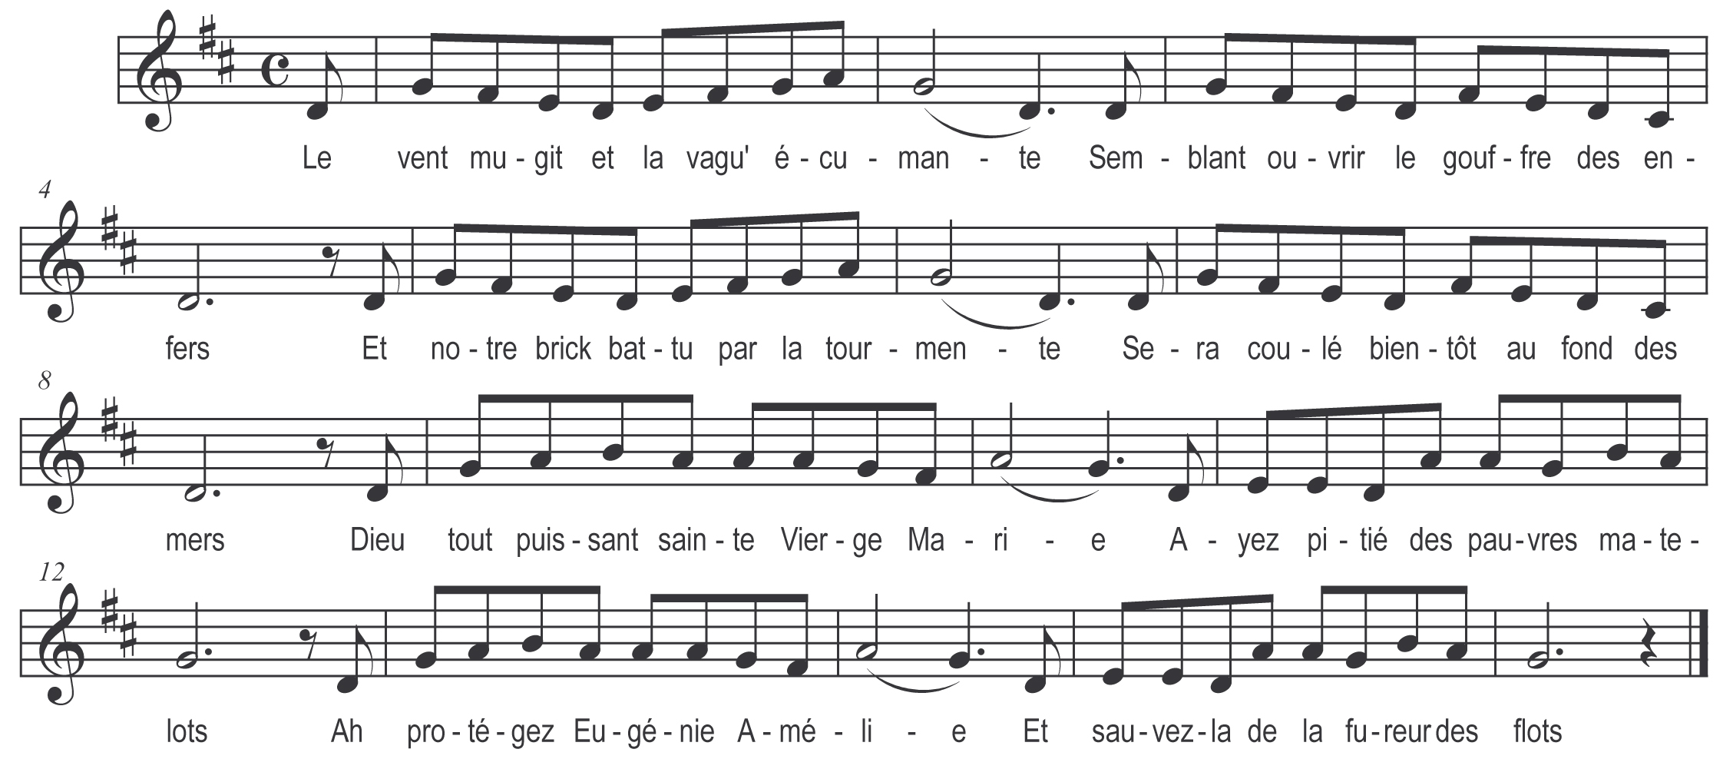

Le vent mugit et la vagu' écumante
Semblant ouvrir le gouffre des enfers
Et notre brick battu par la tourmente
Sera coulé bientôt au fond des mers
Dieu tout puissant sainte Vierge Marie
Ayez pitié des pauvres matelots
Ah ! protégez Eugénie-Amélie
Et sauvez-la de la fureur des flots

A mes regards quel spectacle effroyable
De tous côtés des sanglots et des pleurs
Le bruit des flots et les cris lamentables
Les passagers qui prévoient leur malheur
Un pauvre enfant sur le sein de sa mère
Si jeune encore hélas il va périr
Dieu tout puissant exaucez sa prière
Car en effet l’innocent va mourir

Un coup de vent vient d’enlever la poupe
Et le navire craque de toutes parts
Bientôt en mer on lance la chaloupe
Et les marins vont aller au hasard
Pour se sauver de sur les vagues émues
Ils vont lutter contre l’horrible mort
Dieu tout puissant grâce vous soit rendue
Car de la terre ils vont toucher le bord

Malheur malheur la voile se déchire
Le gouvernail dans leurs mains s’est brisé
Le grand mât tombe et le triste navire
En peu d’instant sera pulvérisé
Voyez pourtant remplis de confiance
Son équipage espère en vous toujours
Ah ! protégez nos bons marins de France
Protégez-les Vierge de bons secours
A notre bord reste notre capitaine
Un vieux marin aussi le lieutenant
Des passagers ah ! pour eux quelle peine
De voir mourir une mère et son enfant
Un choc survient et bientôt une lame
Vient balayer le tillac tout périt
Un coup de mer vient enlever la dame
Et le navire en l’instant s’engloutit

Un pauvre enfant qui pensait à sa mère
Je vais enfin tâcher de le sauver
Le vieux marin te servira de père
Ah ! je le tiens qui pourra l’enlever
Sur les débris fumants du vieux navire
Je le sauve hélas ah ! quels regrets amers
Un choc survient je chancelle je soupire
J’ouvre les bras l’enfant tombe à la mer

Je nage enfin et j’arrive au rivage
Tout expirant fatigué mutilé
Mais sur le sol est un peuple sauvage
Qui sans pitié nous a tous dépouillés
Quittons ces lieux et partons pour la France
Parents amis prenez part à nos mots
Nous vous prions divine providence
D’avoir pitié des pauvres matelots

Nous sommes sauvés merci reine chérie
Mère de Dieu qui commandez les flots
Dans tous les temps vous futes ô Marie
La mère hélas des pauvres matelots
Du nord au sud dans ces périls immenses
Qui trop souvent viennent menacer leurs jours
Ah ! protégez les bons marins de France
Protégez-les Vierge de bon secours

